Viborg, oktober 2022

Hvis dit liv var en musical

Historien om utilpassede, vrede, sjove og for meget-Ida på 15 år vil måske dele vandene?

Den kroniske kyssesyge ER anderledes. Blandt andet fordi en af Glenn Ringtveds inspirationskilder er musicalen Rocketman: fortællingen om Elton John. Realistiske everyday life-scener aflønnes pludseligt af larger than life-musicaloptrin for fuld skrue; både i Rocketman og i Den kroniske kyssesyge.

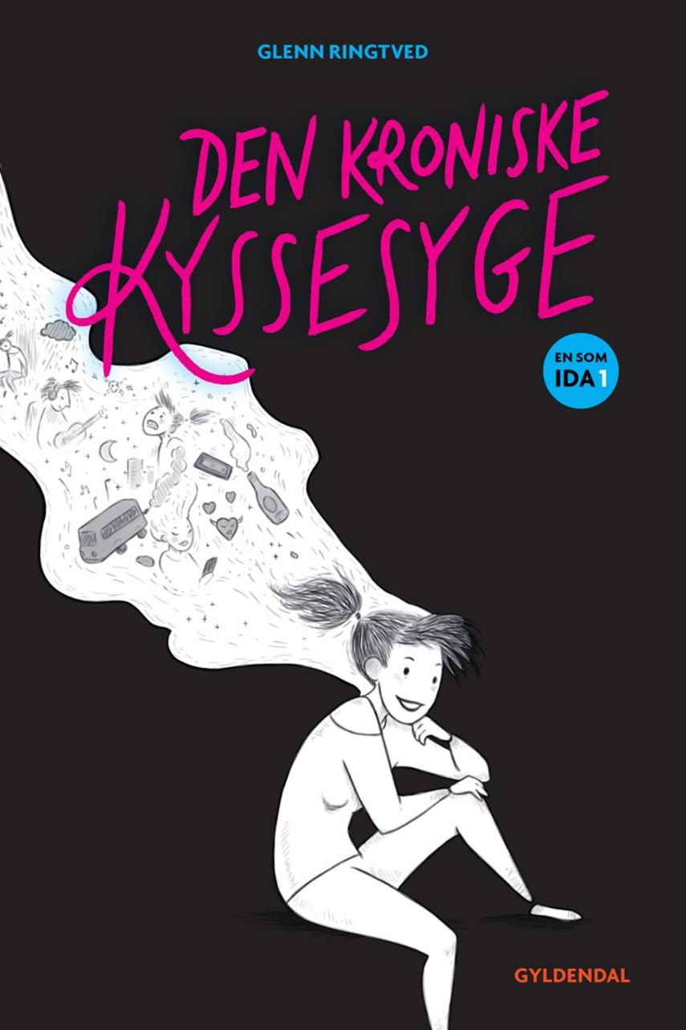
Ida er IKKE i tvivl om, at hun er megatalentfuld … hun har bare ikke fundet ud af, hvori talentet består. Og så er der Marcel med den sexede guitar(kasse), måske-veninden Clara, permanent fortvivlede mor og gumpetunge stedfar Jørn, at få filmet og delt sin første og eneste druk-monolog … og så det at bo længere ude end langt ude.

Romanen er nok lettere i sin tone end de øvrige romaner, vi læser fælles med vores klasser? Måske kan Den kroniske kyssesyge læses i slutningen af syvende, måske er den ikke et værk, men jeg vil glæde mig til at læse den med kommende 8.A.

Husk: Ideerne på de næste sider er kun indløbet til det egentlige litteraturarbejde, som foregår i klassens fortolkningsfællesskab. Du skal udvælge de opgaver, du finder bedst egnet til din klasse – og skrotte de øvrige … og meget gerne supplere med egne ideer til litteraturarbejdet. Derfor findes denne pæd. vejledning både som PDF og i wordformat. Betragt denne pæd. vejledning som et idekatalog.

God fornøjelse med bogen.

Finn Bangsgaard (fb@viauc.dk)
Pæd. konsulent ved VIA CFU

Idekatalog til litteraturarbejdet med Den kroniske kyssesyge

FØR LÆSNING

Har I set en musical?
I så fald hvilke?
Jeres lærer viser jer traileren til Rocketman samt enten Rocketman- eller Crocodilerock-scenen fra samme film. I skal også se You’re the want that I want fra Grease … sig til jeres lærer, at klippene kan findes på YouTube.
Hvilke genretræk har en musical?
--

EFTER LÆSNING

Tæt på for- og bagsideillustrationen
Forklar de forskellige elementers betydning for historien om Ida.
Kan du komme i tanke om noget, der mangler?

En musicalscene fra dit liv
Genlæs s. 10-13. Hvis du skulle lave en musicalscene fra dit eget liv, hvilken episode skulle det være og hvordan skulle det se ud? Illustrer ved hjælp af en Bento … hvor du i midten kort beskriver episoden og uden om viser, hvilke remedier, personer, sange med mere du vil have med.

Set up – pay off
S. 19 Fucking backstabber + s. 21. Som om … hvordan kan man argumentere for, at der er tale om set ups?

Greased lightnin’ … og blomster?!?
Find videoen på YouTube … Er Ida selvstændig og kreativ – eller helt uden situationsfornemmelse? Inddrag gerne andre eksempler fra bogen.

Curlingmorens sang
Læs teksten til Idas sang til Claras mor på s. 55. Skriv teksten til Claras mors sang til Clara. Efterlign antal verslinjer og enderimmønster.

En hemmelig
På side 72 afsløres en hemmelighed: Hvilken? Havde du lugtet luntet – og i så fald, hvordan kom du på sporet?

Forståeligt eller uacceptabelt?
Genlæs/skim s. 73-79. Hvad gør Ida på disse sider – og hvad synes du om hendes opførsel?

A: Clara og Ida
Beskriv venskabet mellem Clara og Ida med fem tillægsord. Uddyb to af dem.
eller
B: Clara og Idas venindepotentiale
Har Ida fortjent en bedre veninde? Har Clara?

Forældre og børns manglende evne til at se og forstå hinanden
Kan du komme med tekstnære eksempler på, at såvel mor og Jørn som Ida ikke ser – eller forstår hinanden? Kom blandt andet ind på, hvordan Ida ser mor og Jørn – og hvordan du ser dem. Tag fx udgangspunkt i Jørn s. 99 midtfor og s. 109 øverst.

Bonusforældre
Hvilke udfordringer/problemer kan der opstå, når biologiske forældre får nye kærester/ægtefæller i familier med teenagebørn?

Den kroniske kyssesyge er gennemillustreret
Hvilken betydning har det for din læseoplevelse? Udvælg de to bedste illustrationer, og begrund dit valg.

Hvad bliver man tiltrukket af?
Ida: Marcel er ikke køn, men han har en guitarkasse. Hvilke egenskaber, interesser og/eller remedier er hotte?

Talentfuld
Hvilket talent ville du ønske, at du havde? Hvad ville du bruge det til og hvorfor?

Forfatterhjælp
På side 8 er Ida til forældrekonsultation – hvad ville du kalde det?
Nogle af musik- og filmreferencerne er fx Sound of Music, Tommy, Grease, The Who og Crying in the rain … kan du komme med nyere og mere relevante referencer?

Sjovt eller kikset?
S. 10: Lotto og blowjob, s. 13: Æg og skedeåbning, s. 17: Guitar og æggestok, s. 53: ”Fuck dig, pikhoved”, s. 62: permanent fortvivlet, s. 70: ”Så er det med at få fingeren ud”.
Tag udgangspunkt i mindst af to af ovenstående eksempler … er det sjovt – eller kikset?

Idas drukmonolog
Genlæs s. 103-105: Find de pointer, du er mest enig i. Er der også nogle steder, hvor Ida rammer uden for skiven?

Ros og ris
Hvis du skulle rose Ida for 3 forskellige ting, hvad ville du sige? Og hvilke 2 gode råd ville du give hende?

Tema og motiver
Temaet er det vigtigste i en tekst: Det som teksten drejer sig om – ofte står det ikke direkte på linjerne og kræver således en fortolkning. Motiver er det som teksten handler ofte – det er en del af handlingen. Udvælg de tre vigtigste motiver i Den kroniske kyssesyge … og begrund dine valg.

Lyrisk boganmeldelse
Lav en boganmeldelse af Den kroniske kyssesyge i form af et digt. Du bestemmer selv antal strof og verslinjer – og om du fx vil benytte enderim. Du kan evt. finde inspiration på s. 111-113. Og efter digtet skal du skrive to gode grunde til at læse næste bind i serien om Ida: Stand-up.

Drenge- og pigebøger?!?
Giver det mening at skelne? Er der forskel på, hvad piger og drenge vil læse om? Begrund med udgangspunkt i Den kroniske kyssesyge, men inddrag meget gerne andre titler.

Forlagshjælp
I disse år styrtdykker teenageres frivillige læsning. Hvad vil elever på din alder gerne læse om i de bøger, de bliver tvunget til at læse fælles i dansk i udskolingen?

Og hvad så bagefter?
Hvis du skal ændre mindst en måde at tænke på efter at have læst bogen, hvad skal det så være?

--

God fornøjelse

Finn Bangsgaard
fb@viauc.dk
Pæd. konsulent ved VIA CFU

